МИНИСТЕРСТВО СЕЛЬСКОГО ХОЗЯЙСТВА
РОССИЙСКОЙ ФЕДЕРАЦИИ

Федеральное государственное бюджетное учреждение
высшего профессионального образования
Государственный университет по землеустройству

«УТВЕРЖДАЮ»
Руководитель темы
________________И.А. Грачев

Отчет
о выполнении мероприятий по социальному обслуживанию населения г. Москвы в части предоставления образовательных услуг
по направлению деятельности 55.9 «Анализ и оценка образовательного процесса в части применения перспективных образовательных технологий и методик преподавания»

Руководитель мероприятия Н.Г. Конокотин

Москва 2011
СОСТАВ НАУЧНО-ОБРАЗОВАТЕЛЬНОГО КОЛЛЕКТИВА
- Конокотин Николай Георгиевич, доктор технических наук, профессор;
- Грачев Игорь Аркадьевич, доктор технических наук;
- Борисова Маргарита Валерьевна, кандидат психологических наук, доцент;
- Григорьев Валерий Михайлович кандидат технических наук, профессор
- Лялькина Светлана Ивановна кандидат философских наук, доцент
- Матюшкин Владимир Федорович кандидат исторических наук, доцент
- Конокотин Дмитрий Николаевич кандидат юридических наук, доцент
- Серова Татьяна Ивановна;
- Барков Сергей Константинович:
- Денисов Дмитрий Александрович;
- Кузнецов Арсений Алексеевич;
- Пономарева Елена Евгеньевна
- Соловьева Валентина Васильевна;
- Парамонова Светлана Юрьевна
- Арбекова Анастасия Игоревна

Содержание

Введение…………………………………………………………………….. | 4
1. Научно-образовательный материал «Введение в образовательный процесс перспективных образовательных технологий в рамках реализации ФГОС, основанных на компетентностном подходе» | 5
2. Результаты проведения мониторингов, социологических опросов и других мероприятий, направленных на анализ ситуации в образовательной среде ГУЗ | 7
3 Научно-информационный материал «Организация мониторинга удовлетворенности основных групп потребителей образовательных услуг, предоставляемых в Государственном университете по землеустройству» | 11
4 Результаты процедур по оценке качества предоставляемых услуг. | 17
5 Научно-образовательный материал «Технология оценки качества предоставляемых услуг на основе проведения внутреннего аудита» (самообследования). | 26
6 Результаты проведения оценки качества осуществляемых образовательных услуг | 28
7 Научно-образовательный материал «Организация работ по устранению выявленных в образовательном процессе несоответствий». | 30
8 Результаты обучения профессорско-преподавательского состава | 33
ВВЕДЕНИЕ
Объектом анализа и оценки являлась образовательная среда в ФГБОУ ВПО « Государственный университет по землеустройству».
Цель анализа и оценки заключалась в повышении профессионального уровня ППС университета, овладение ими дополнительными знаниями и умениями, необходимыми для осуществления образовательной деятельности с использованием современных активных и интерактивных методов обучения.
В ходе выполнения работы решены следующие задачи:
1) Проведен анализ целей и задач, технологий по оценке качества образовательного процесса.
2) Разработан методический инструментарий для проведения мониторинга, социологических опросов и других мероприятий вуза.
3) Проведено выявление и апробация наиболее эффективных форм и методов работы, направленных на анализ образовательной среды университета.
4) Проведена оценка эффективности методического инструментария, форм и методов, методик, педагогических технологий, включающих развивающее обучение, личностноориентированную педагогику, а также инновационные методы интерактивного обучения.

1. Научно-образовательный материал "Введение в образовательный процесс перспективных образовательных технологий в рамках реализации ФГОС, основанных на компетентностном подходе обучения"
Реализация задачи анализа и оценки качества образовательного процесса, была решена посредством изучения применения современных перспективных образовательных технологий и методик.
Научно-образовательным коллективом было предложено решение данной задачи посредством изучения перспективных образовательных технологий в рамках реализации ФГОС, основанных на компетентностном подходе, а также разработки методического инструментария для проведения мониторинга, социологических опросов и других мероприятий вуза, направленных на анализ ситуации в образовательной среде вуза.
В ходе работы был проведен анализ форм и методов, методик, педагогических технологий, включающих развивающее обучение, личностноориентированную педагогику, а также инновационные методы интерактивного обучения. Исследовано понятие «Компетентностный подход в образовательном процессе вуза», включая подходы отечественной педагогической школы, а также подходы, применяемые в европейском образовании. Даны понятия «компетенция» и «компетентность». Выявлена актуальность разработанного научно-образовательного материала, которая определяется происходящими в современной высшей школе изменениями - переориентацией оценки результата образования с понятий «подготовленность», «образованность», «общая культура», «воспитанность» на понятия «компетенция» и «компетентность».
Выявлено, что компетентностный подход является системным и междисциплинарным, характеризуется личностным и деятельностным аспектами, имеет практическую, прагматическую и гуманистическую направленность. В научно-образовательном материале представлены современные перспективные технологии обучения в контексте компетентностного подхода при профессиональной подготовке выпускника вуза. Установлено, что перспективными образовательными технологиями, применяемых при компетентностном подходе к обучению, являются следующие интерактивные технологии: интерактивные и имитационные игры, тренинги развития, рефлексивное взаимодействие, семинары-дискуссии, проблемное, рефлексивное, проектное, контекстное обучение, организационно-деятельностные игры, комплексные (дидактические) задания и др. Во время апробации рассмотрены возможности применения интерактивного, модульного обучения в вузе при реализации ФГОС нового поколения.
В ходе исследования был создан исследовательский инструментарий, направленный на выявление «личностного ресурса» абитуриентов, необходимый для обучения в вузе, подготовки конкурентоспособного специалиста, востребованного рынком труда города Москвы. Под понятием «личностный ресурс» понимается уровень: учебной предыдущей общеобразовательной подготовки (баллы ЕГЭ); профессиональный выбор, т.е. осознанность выбора абитуриентом определенной специальности в вузе, планирование профессионального будущего (места будущей работы, карьеры, прогноз востребованности специалиста рынком труда); а также уровень «личной ответственности» абитуриента за качество собственной работы на подготовительных курсах для поступления в вуз. Мы исходили из того, что «качество выпускаемых специалистов» вузом, зависит не только от качества образовательной среды, но и от «качества абитуриентов» поступающих в вуз.
2. Результаты проведения мониторингов, социологических опросов и других мероприятий, направленных на анализ ситуации в образовательной среде ГУЗ
В результате исследования разработан научно-образовательный материал (НОМ) "Введение в образовательный процесс перспективных образовательных технологий в рамках реализации ФГОС, основанных на компетентностном подходе обучения".
Проведена апробация разработанных научно-образовательных материалов на курсах повышения квалификации педагогических сотрудников университета, проводимых институтом повышения квалификации ФГБОУ ВПО ГУЗ в 2010-2011 году по теме «Разработка и внедрение системы менеджмента качества вуза и её внутренний аудит», обучение прошли 32 ППС; а также при проведении разработчиками НОМ лекционных, семинарских и практических занятий. Подготовлены учебные презентации по реализации интерактивных образовательных технологий в учебном процессе (прил.1 презентация Борисовой М.В. «Технологии развивающего обучения», прил. 2 презентация Серовой Т.И. «Введение в образовательный процесс перспективных образовательных технологий в рамках реализации ФГОС»).
Разработанный НОМ является основой: - для освоения преподавателями новых педагогических технологий обучения; -методической базой для разработки преподавателями собственных методов обучения, - базы передового педагогического опыта преподавателей ФГБОУ ВПО ГУЗ «Методические разработки учебных занятий, проводимых на основе интерактивных методов обучения»;- для формирования индивидуального стиля педагогической деятельности необходимого для реализации ФГОС на основе компетентностного подхода.
Подготовка конкурентоспособного специалиста напрямую связана с «качеством» поступающих в вуз абитуриентов. Как показывает проведенное нами социологическое исследование (мониторинг мнения 243 абитуриентов. Из них 156 девушек и 87 – юношей; 38% абитуриентов являются выпускниками средних образовательных школ города Москвы), «качество» поступающих абитуриентов обеспечивается наличием у абитуриентов высоких баллы ЕГЭ по профильным предметам.
Так, по итогам приема в вузы Минсельхоза России на 1 курс в 2011 г. в рейтинге подведомственных Минсельхозу России вузов наиболее хорошо подготовленные абитуриенты выбрали для поступления в вузы такие направления (критерий – максимальный средний балл ЕГЭ) в скобках указаны баллы абитуриентов ГУЗ:
- Гуманитарные науки – 69,3 балла (баллы абитуриентов поступивших в ГУЗ – 80,2 балла)
- Экономика и управление – 65 баллов (баллы абитуриентов поступивших в ГУЗ – 92,5 балла)
- Строительство и архитектура – 63,9 (баллы абитуриентов поступивших в ГУЗ – 75,3)
- по направлению «Землеустройство и кадастры» баллы абитуриентов ГУЗ составили - 67 баллов, что является высоким показателем по данному направлению подготовки среди подведомственных вузов Минсельхоза.
Проведенное нами исследование выявило, что «качество» поступающих в вуз абитуриентов напрямую связано также с наличием «высокого уровня мотивации» на обучение (исследование показало, что 87% поступающих абитуриентов имеет высокий уровень мотивации). Кроме того, важным является осознанностью профессионального выбора и траектории обучения (данные по абитуриентам ГУЗ - 88%), 71% абитуриентов уже при поступлении вуз « представляет, где он будет работать после его окончания». Проведенное исследование показывает, что важным фактором, свидетельствующем о «качестве» поступающих в вуз абитуриентов, является «понимание абитуриентами перспектив дальнейшего трудоустройства» по специальности (данные по абитуриентам ГУЗ -75%). Кроме того, исследование выявило, что необходимым является «доверие» со стороны абитуриента вузу. Исследование показало, что 100% абитуриентов считают, что в ФГБОУ ВПО ГУЗ «можно получить качественное, востребованное рынком труда образование».
Качество подготовки определяет и образовательная среда университета, представляющая собой саморазвивающуюся педагогическую систему, гарантирующую качество образования. Маркером результативности данной среды является востребованность выпускников вуза, трудоустройство по специальности (анализ процента трудоустройства выпускников ФГБОУ ВПО ГУЗ с 2005 по 2011 годы выявил рост данного показателя с 95,7% в 2005 году до 97% в 2011 году). Для решения задачи подготовки конкурентоспособного специалиста, востребованного рынком труда города Москвы, в Государственном университете по землеустройству внедряется Система менеджмента качества (СМК ГУЗ). Данная система, направленная на развитие ключевых процессов, реализующих стратегию вуза в области качества подготовки выпускников, что отражено в Стратегическом плане развития университета до 2015 года, в Программе развития ФГОУ ВПО ГУЗ на 2007-2012 г., в Программе развития ФГОУ ВПО ГУЗ на 2010-2020 годы. Развитие системы управления качеством образования в ФГОУ ВПО ГУЗ основывается на требованиях ГОСТ Р ИСО 9000-20001, ИСО 9000:2005, ИСО 9001:2008, на критериях гарантии качества образования, рекомендуемых ENQA.
Следовательно, разработка научно-информационных материалов по изучению возможностей анализа и оценки качества образовательного процесса на основе проведения мониторингов, социологических опросов и других мероприятий приобретает особую актуальность.
Конечной целью деятельности ФГОБОУ ВПО ГУЗ является обеспечение функционирования системы менеджмента качества, гарантирующее качество образования в вузе (от «абитуриента» до « выпускника»), а также востребованность выпускников реальным сектором экономики города Москвы.
Разработка инструментария (анкеты, опросники, интервью и т.д.) мониторингов, социологических исследований и других мероприятий, позволяет своевременно выявить в вузе области для улучшения, разработать предупреждающие и корректирующие действия, что способствует эффективному управлению образовательной средой вуза и обеспечивает гарантии качества образования. В ФГБОУ ВПО «Государственный университет по землеустройству».
3 Научно-информационный материал «Организация мониторинга удовлетворенности основных групп потребителей образовательных услуг, предоставляемых в Государственном университете по землеустройству»
Реализация задачи разработки организации мониторинга удовлетворенности основных групп потребителей образовательных услуг, предоставляемых в Государственном университете по землеустройству, была решена посредством применения современных информационных технологий.
Объектом исследования явились различные формы, виды мониторинга удовлетворенности основных групп потребителей вуза. Целью работы стало создание автоматизированной информационной системы менеджмента качества, включающей раздел «Мониторинг», позволяющей оперативно обрабатывать результаты исследования и предоставлять данные ответственным за процессы, а руководству принимать решения, основанные на фактах.
В ходе выполнения мероприятий решались следующие задачи:
1) Разработка перспективных методов сбора и обработки информации, представляемой потребителями образовательных услуг ГУЗ.
2) Разработка автоматизированной информационной аналитической системы менеджмента качества ГУЗ (АИС СМК ГУЗ)
3) Апробация и внедрение АИС СМК ГУЗ и обучение персонала, ППС работе с ней.
4)Оценка эффективности разработанной АИС МК ГУЗ и предложений по её дальнейшему развитию
Реализация задачи разработки организации мониторинга удовлетворенности основных групп потребителей образовательных услуг ГУЗ, была решена посредством разработки процедур по оценке качества образовательных услуг на основе внедрения информационно-аналитической системы менеджмента качества. В процессе работы описаны и проанализированы сложности проведения мониторинга в вузе, проведен анализ различных видов мониторинга, изучен лучший опыт российских и зарубежных вузов, разработан методический инструментарий (анкеты для различных категорий потребителей), разработан алгоритм функционирования автоматизированной информационной системы АИС СМК ГУЗ.
Созданная научно-образовательным коллективом автоматизированная информационная система менеджмента качества ГУЗ (АИС СМК ГУЗ) направлена на реализацию проведения комплексных исследований, обработки результатов мониторинга, информационной поддержки профессорско-преподавательского состава и других потребителей. АИС СМК ГУЗ находится на официальном сайте ФГБОУ ВПО ГУЗ http://www.guz в разделе « Отдел управления качеством образования». Для входа и изучения системы используется логин: smk; пароль: smk_ guz
Система установлена на одном из серверов университета, а пользователи получают к ней доступ через обычный веб-браузер (Internet Explorer, Mozilla Firefox, Opera, Crome или любой другой). Кроме того, это позволяет работать из любой точки нахождения исследуемого, где есть Интернет, что в итоге увеличивает мобильность сотрудников. Такой подход позволяет предоставить доступ к информации о деятельности университета в области менеджмента качества всем заинтересованным сторонам – обучающимся, абитуриентам, родителям, работодателям, партнерам по образовательной деятельности. Соответственно, это уменьшает затруднения, связанные с проведением мониторинга вне образовательного учреждения. Общий вид Автоматизированной системы менеджмента качества ГУЗ представлен на рис. 1.
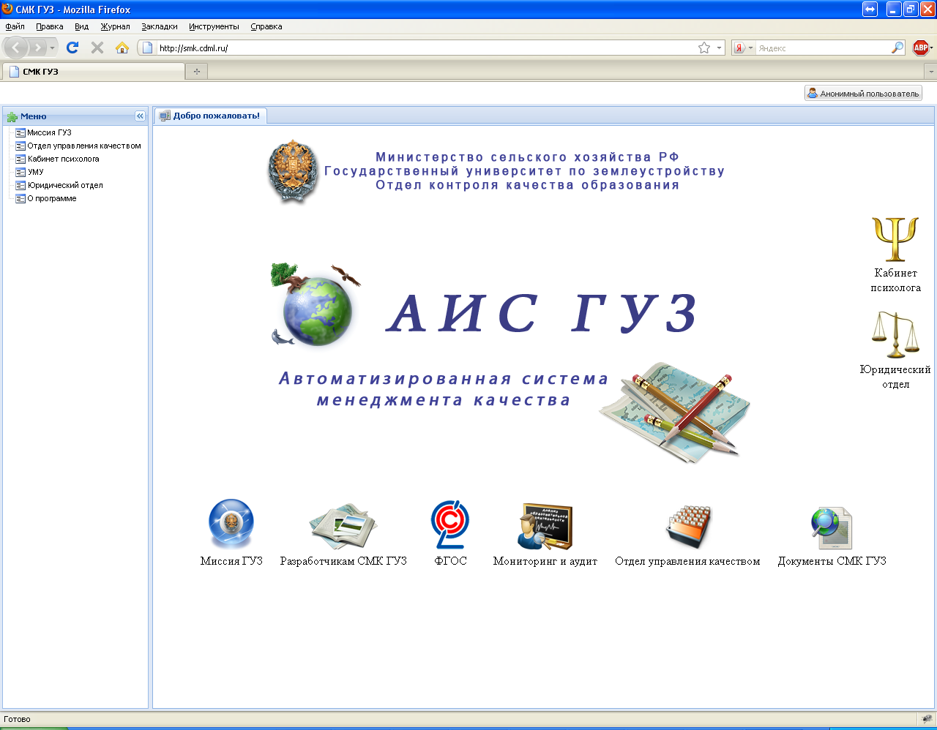
Рисунок 1. Общий вид Автоматизированной системы менеджмента качества ГУЗ
Для автоматизации процессов, связанных с проведением мониторингов, были разработаны новые модули системы.

Модуль создания опросников (рис. 2), который включает три вида опросников: анкета, рейтинг, рейтинг с подтверждающими документами (рейтинг, в котором необходимо ввести реквизиты документов, подтверждающих значение показателей).
Внутри опросника можно сгруппировать вопросы по какому-либо признаку. Это помогает участникам мониторинга в восприятии опросника, а также может оказаться полезным при обработке информации
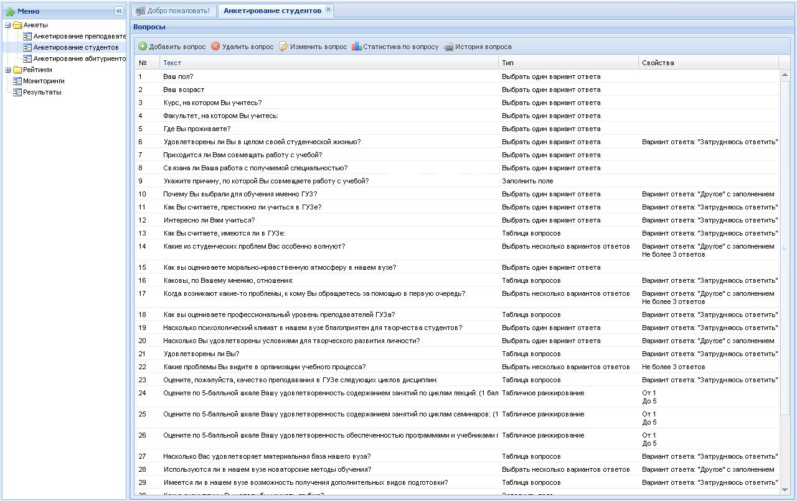

Рисунок 2. Пользовательский интерфейс модуля создания опросников

Модуль сбора информации в рамках мониторинга. Разработанный пользовательский интерфейс (рис. 3) позволяет сопроводить любой мониторинг небольшой инструкцией по заполнению, памяткой участнику мониторинга, или любой другой информацией, которая покажется необходимой организаторам мониторинга.
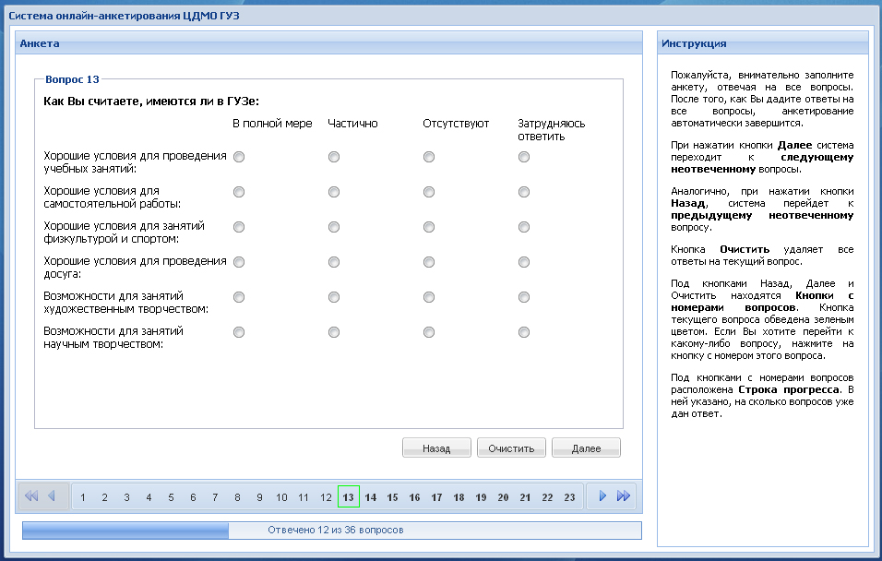 Рисунок 3. Пользовательский интерфейс модуля сбора информации в рамках мониторинга

Модуль обработки собранной информации (рис. 4).
Для решения этой проблемы в АИС встроен модуль для генерации отчетов. Отчеты генерируются в формате Microsoft Word 2010. Перед генерацией отчетов необходимо задать условия генерации. Условия строятся на вопросах мониторинга.
В отчете содержится статистическая информация по каждому из вопросов мониторинга, представленная в следующем виде:
- Номер и текст вопроса.
- Диаграмма для данного вопроса.
- Сводная таблиц по ответам, в которой видно, сколько человек выбрало тот или иной вариант ответа, и какой процент они составляют от общей массы заданной группы участников мониторинга.
- Если вопрос был представлен в виде текстового поля, или же в нем присутствовал вариант «Другое» с возможностью заполнения, то все эти данные также будут представлены в виде отдельной таблицы.
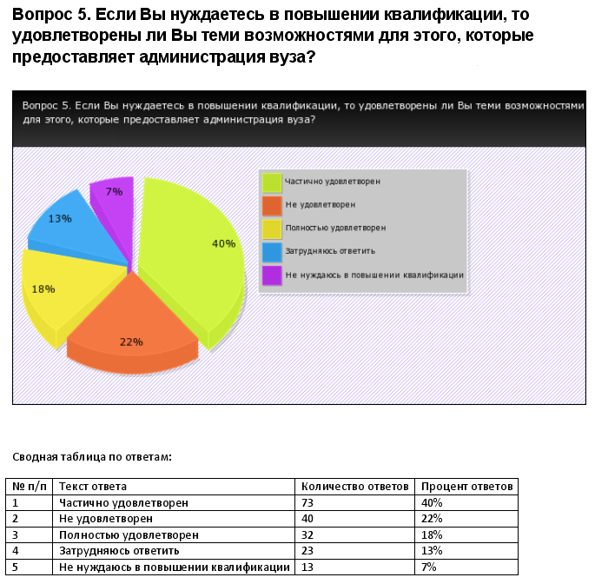
Рисунок 4. Пример страницы сгенерированного отчета

4. Результаты процедур по оценке качества предоставляемых услуг.
В рамках проведения ежегодного мониторинга основных групп потребителей услуг вуза, была апробирована АИС СМК ГУЗ. Обучены работе с АИС СМК ГУЗ 72 ППС и сотрудника.
Успешно проведены мониторинги основных групп потребителей, подготовлены информационные отчеты, на основе автоматического подсчета данных, апробирована технология работы с представленными данными по разработки предупреждающих и корректирующих действий. Исследования охватили более 718 студентов с 1 по 5 курс всех направлений подготовки, работодателей по направлениям деятельности (около 150 человек), преподавателей (300 человек), абитуриентов (260 человек). В результате исследования были разработаны научно-информационные материалы.
Для каждой целевой группы был разработан и апробирован методический инструментарий, в основу которого был положен лучший опыт передовых вузов, внедривших системы менеджмента качества (Томский политехнический университет, Миссис, РУДН и др.).
Анализ ответов потребителей, выявил реальные потребности сторон, что позволило своевременно наметить области для улучшения деятельности вуза, разработать корректирующие и предупреждающие действия. Такой подход стал возможен на основе создания системы взаимосвязанных процессов в вузе, который позволил отследить качество услуги предоставляемой услуги на всех стадиях проектирования и реализации.
Документы СМК ГУЗ представлены в автоматизированной информационной системе АИС СМК ГУЗ.
По окончанию апробации АИС СМК ГУЗ был проведен мониторинг работодателей ГУЗ с целью выявления требований работодателей города Москвы к выпускникам ГУЗ по направлениям подготовки.
Объектом исследования явилось - готовность работодателя города Москвы к трудоустройству на своем предприятии выпускников ФГБОУ ВПО ГУЗ. Задача работы – выявление требований работодателей к личностным качествам и профессиональным компетенциям выпускников вуза. Выявлены предложения по организации и содержанию учебного процесса. Получены конкретные требования к личностным качества выпускников и их компетенциям. Также, проанализированы данные по оценке выпускников вуза, а ныне молодых специалистов, работающих на предприятиях работодателей.
Получены данные о местах работы бывших выпускников вуза. Выпускники Университета работают в следующих государственных, муниципальных, коммерческих организациях и предприятиях, учреждениях:
-учреждениях, подведомственных Росреестру – ФГУ «Земельная кадастровая палата» по г. Москве;
– ФГУП «Государственный проектно-изыскательский институт земельно-кадастровых съемок» - «ВИСХАГИ»;
– ФГУП «Федеральный кадастровый центр «Земля»;
– ФГУП «Ростехинвентаризация – Федеральное БТИ»;
– ООО (ЗАО) Землеустроительных предприятий субъектов Федерации;
– НО Российской ассоциации частных землемеров (предприятия);
– в организациях Минюста РФ;
– в органах Федеральной налоговой службы;
– Федеральном агентстве по управлению федеральным имуществом (Росимущество);
– Федеральной службе по надзору в сфере природопользования;
–в организациях Министерства сельского хозяйства РФ;
– в организациях и предприятиях Минэкономразвития РФ;
- в организациях Министерства внутренних дел РФ;
– в организациях и предприятиях Федерального агентства по архитектуре и строительству и др.
Установлено, что в основном работодатели довольны подготовкой выпускников, но были высказаны конкретные пожелания. Так, например, выпускникам, поступившим на работу в учреждениях, подведомственные Росреестру – ФГУ «Земельная кадастровая палата» по субъектам Российской Федерации, в том числе и по городу Москве необходимо знание специализированных компьютерных программ, позволяющим сотрудникам Росреестра осуществлять работы в режиме «Одного окна». Данные предложения были рассмотрены на методическом совете вуза, принято решение о разработки факультативного курса по названным выше программам.
Мониторинг мнения работодателей (в 2006-2011 г.г.) подтвердил, что выпускники ГУЗ стабильно востребованы, процент трудоустройства в 2011 году - 98%.
Мониторинг работодателей ГУЗ выявил, удовлетворенность работодателей качеством подготовки выпускников (ниже рис. 5а, б).
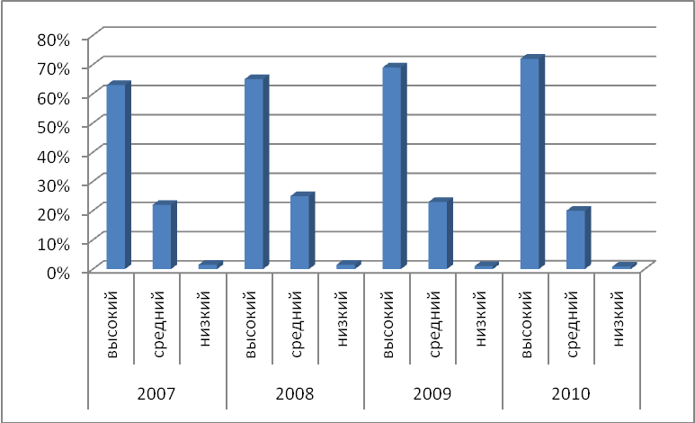
Рисунок 5а Оценка уровня подготовки молодых специалистов ГУЗ работодателями

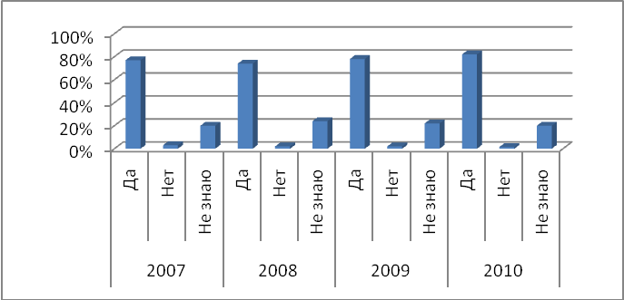
Рисунок 5б Соответствие уровня подготовки выпускников ГУЗ
требованиям современного производства

Взаимоотношения с работодателями города Москвы строятся на взаимодействии сотрудников и преподавателей ГУЗ. За 2006–2011 г.г. в 3 раза увеличились объемы совместных с работодателями НИР. (рис. 6).
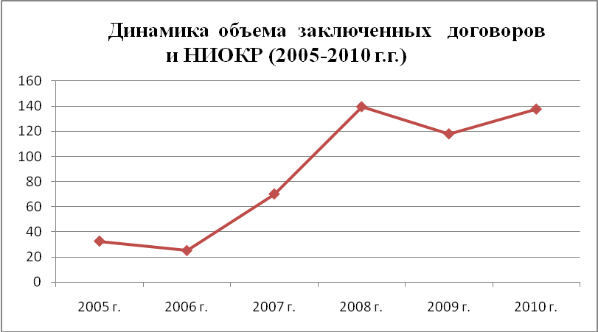
Рисунок 6. Объем заключенных договоров и НИОКР за 2005-2011г.г.
Работодатели в своей деятельности используют результаты научных исследований ГУЗ. Были выполнены совместные работы по созданию открытых навигационных карт (площадь – 974,7 тыс. га) на основе обновленных государственных топографических планов городов, в том числе и города Москвы.
Обновление осуществлялось силами ППС и студентов вуза с использованием материалов аэрофотосъемки, полученных с применением беспилотных летательных аппаратов ГУЗ.
Студенты использовали данные в подготовке курсовых работ и дипломных проектов. Для участия в работе привлекались работодатели – социальные партнеры вуза: «Госземкадастрсъемка» – ВИСХАГИ, ООО «Научно-производственное аэрогеодезическое предприятие «Меридиан+», Аэрогеодезические предприятия г. Москвы, ГосГисЦентр, ООО «НПИ Гипрозем+».
В сфере программных компьютерных разработок, а также их апробации в условиях выполнения производственных работ Университет взаимодействует с такими компаниями города Москвы как: «Ракурс», ЗАО КБ «Панорама», ООО «АФМ-Серверс», ЗАО «Транзас», ФКЦ «Земля» и другие. Оценка вузом удовлетворенности работодателей качеством подготовки специалистов является иллюстрацией анализа эффективности рекомендаций, предложений и пожеланий работодателей и долговременных заказчиков. 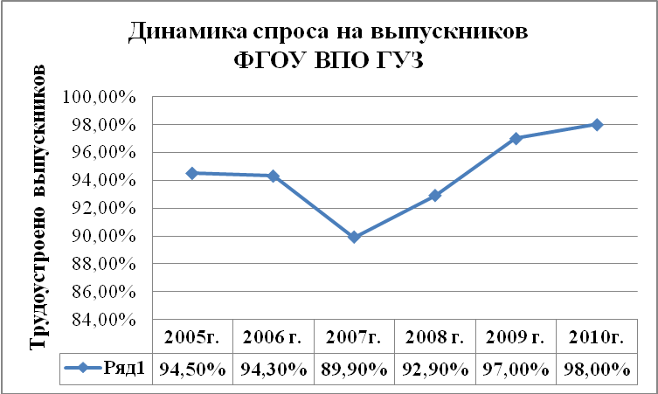
Рисунок 7. Динамика спроса на выпускников ФГОУ ВПО ГУЗ
Так, при работе над Проектом ФГОС по направлению «Землеустройство и кадастры» были учтены все пожелания работодателей, определены будущие профили специализаций. Между ГУЗ и работодателями заключены долговременные договоры о сотрудничестве, прохождении практик студентами, содействии в трудоустройстве выпускников.

Основные стратегические партнеры ГУЗ представлены в таблице 1

Таблица 1
Работодатели | Договор о практике | Количество студ.
Департамент ресурсов г. Москвы | Договор от 19.02.09 | 70 чел.
ГУП «Мосгоргеотрест» | Договор от 2005 г. | 15 чел.
Федеральная служба государственной регистрации, кадастра и картографии (Росреестр) | Договор-09/68  от 25 апреля 2007 г. | 25 чел.
Земельная кадастровая Палата по г. Москове | Письма-запросы | 15 чел.
Территориальное управление имущественных отношений Минимущества России по г. Москве | Письма-запросы | 15 чел.
ЦНИИЭПГражданстрой | Письма-заявки | 27 чел.
МосГИПРОНИИсельстрой | Письма-заявки | 15 чел.
ЦНИИЭП жилища | Письма-заявки | 15 чел.
Совет Федерации РФ | Письма-заявки | 5 чел.
Московская Городская Дума | Письма-заявки | 5 чел.
ФССП России (Федеральная служба судебных приставов) | Договор от 21.04.08 | 15 чел.
Министерство сельского хозяйства Московской области | Договор 21.09 от 2008 | 20 чел.

За 2006–2011 г.г., рекламаций на качество подготовки специалистов не поступало, а чем свидетельствуют и показатели динамики спроса на выпускников ФГОУ ВПО ГУЗ (рис. 7).
Динамика показателей целевого приема по договорам с предприятиями (рис. 8) свидетельствует о выполнении плановых (целевых) показателей по повышению удовлетворенности работодателей качеством подготовки специалистов ГУЗ.
Уровень выполнения гарантийных обязательств ГУЗ подтверждается высоким процентом трудоустройства выпускников, выполнением договорных обязательств с работодателями (рис. 9), а также показателями стабильного спроса на выпускников ФГОУ ВПО ГУЗ.
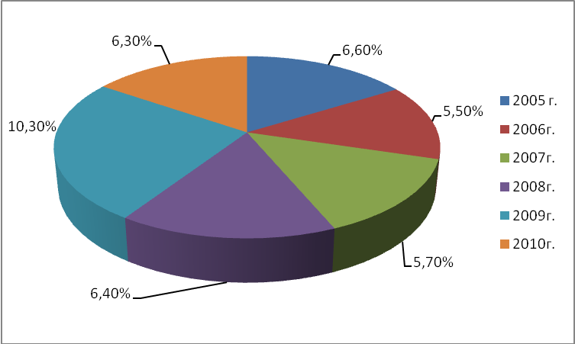
Рисунок 8. Динамика целевого приема по договорам с предприятиями (2005-2010 г.г.)
Мониторинг работодателей выявил их мнение о ФГОУ ВПО ГУЗ, как о признанном лидере землеустроительного образования, имеющего высокий авторитет как учебного, научного и культурного центра образования в сфере земельно-имущественного комплекса РФ.
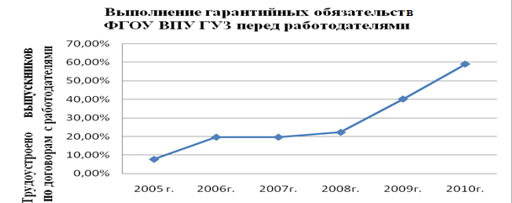
Рисунок 9. Данные (2005 -2010г.г.) по анализу выполнения гарантийных обязательств перед работодателями (трудоустроено выпускников по договорам с работодателями
Факультетские комиссиями по трудоустройству регулярно получают многочисленные положительные отзывы о молодых специалистах (один из отзывов приведен ниже).

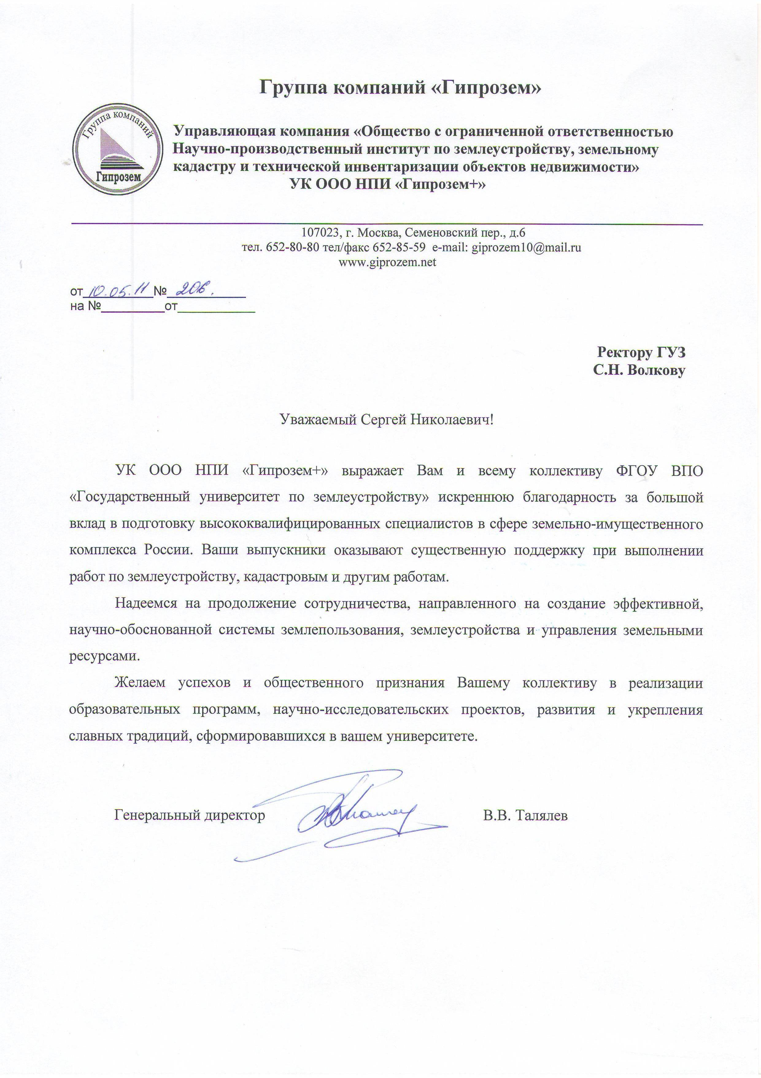

Анализ организации мониторинга основных потребителей образовательных услуг в вузе показал следующее:
1 Автоматизация процесса проведения мониторинга удовлетворенности заинтересованных сторон явилась важным шагом в развитии системы менеджмента качества Государственного университета по землеустройству. Многие проблемы, возникавшие при проведении мониторинга с помощью анкет на бумажных носителях, стали неактуальны.
2 При автоматизации в несколько раз ускорился процесс первичной обработки информации.
3 Стало возможным оперативное (на следующий день, после проведения мониторинга) предоставление предварительного отчета руководству по результатам мониторинга.
4 Увеличилась оперативность принятия управленческих решений руководством на основе фактов.
5 Выход системы менеджмента качества образовательного учреждения на новый уровень, что стало возможным после автоматизации процесса проведения мониторинга с помощью АИС СМК ГУЗ.

5. Научно-образовательный материал «Технология оценки качества предоставляемых услуг на основе проведения внутреннего аудита» (самообследования).
Цели работы:
1) улучшение основных и вспомогательных процессов в вузе;
2)повышение профессионального уровня и приобретение сотрудниками университета дополнительных знаний и умений, необходимых для осуществления деятельности в сфере внутреннего аудита вуза.
Объектом исследования являются формы, методы проведения внутреннего аудита в условиях образовательного учреждения ВПО.
Научно- образовательным коллективом было предложено решение данной задачи посредством анализа форм и методов проведения внутреннего аудита вуза, разработки технологии данного вида педагогической деятельности. В результате исследования было раскрыто существо и содержание внутреннего аудита в условиях вуза. Установлено, что технологию «внутренний аудит» можно отнести к действенным механизмам, способствующим регулярной оценке качества осуществляемых образовательных услуг на основе своевременного устранения выявленных несоответствий. Данная технология позволяет в короткий срок, вовлечь весь педагогический коллектив вуза в процесс самообследования, с широким привлечением большого количества сотрудников (специально обученных внутренних аудиторов), и оценить на основе анализа результатов внутреннего аудита качество предоставляемых образовательных услуг.

Для организации внутреннего аудита была разработана технология проведения внутреннего аудита, которая состоит из следующих этапов: планирование аудита; инициирование аудита; назначение руководителя группы аудита (главного аудитора); определение целей и критериев аудита; формирование группы; проведение предварительного совещания, распределение объектов (подразделений вуза) аудита; составление документов подразделения и внутреннего аудита; проведение самого процесса аудита; управление записями по аудиту; анализ данных; заключительное совещание; подведение итогов; подготовка и выпуск Отчета по аудиту; доведение до сведения подразделений.

Разработан стандарт, устанавливающий в вузе требования к процессу «Внутренний аудит» системы менеджмента качества и управления этим процессом в соответствии с требованиями ИСО 9001, п.8.2.2 и рекомендациями ИСО 19011. Внутренний стандарт определяет, в каких случаях проводится внутренний аудит, нормативы по которым проводится аудит. В стандарте указаны принципы проведения аудита, требования к внутренним аудиторам, их права и обязанности, планирование и процедура проведения внутренних аудитов, управление записями по качеству при проведении внутреннего аудита, действия главного аудитора (руководителя группы), описание процесса «Внутренний аудит», диаграмма процесса «Внутренний аудит», ответственность за организацию, проведение и результативность внутренних аудитов. В стандарте представлены разработанные форма плана внутреннего аудита СМК на год; форма чек – листа для аудита; форма протокола регистрации несоответствия; лист регистрации изменений. В данном стандарте использованы термины и определения в соответствии с ИСО 9000, ИСО 17000 и ИСО 15489
В НИМ "Технология оценивания качества предоставляемых образовательных услуг на основе проведения внутреннего аудита (самообследования)" описаны и проанализированы требования к преподавательскому и научному составу университета, сотрудникам, обеспечивающих возможность эффективного ведения этой работы.
6 Результаты проведения оценки качества осуществляемых образовательных услуг
В результате исследования разработан научно-информационный материал (НИМ) "Технология оценивания качества предоставляемых образовательных услуг на основе проведения внутреннего аудита (самообследования)".
В НИМ вошел стандарт, устанавливающий в вузе требования к процессу «Внутренний аудит» системы менеджмента качества и управления этим процессом в соответствии с требованиями ИСО 9001, п.8.2.2 и рекомендациями ИСО 19011, описывающий технологию проведения аудита. Кроме того, в научно образовательном материале представлена практическая технология проведения внутреннего аудита в вузе: описание, выявленных несоответствий; представление и оформление рабочих материалов, полученных в ходе проведения внутреннего аудита подразделений; использование нормативных документов. Дана форма представления материалов внутреннего аудита, как документа системы менеджмента качества вуза, представленная в практическом отчете по внутреннему аудиту, проведенному вузом в 2011 году в 25 подразделениях ФГБОУ ВПО ГУЗ. Показаны пути устранения выявленных несоответствий, что позволяет осуществлять эффективное управление процессом корректирующих и предупреждающих действий в подразделениях университета.
Для проведения внутреннего аудита привлекались сотрудники вуза (32 человека), прошедшие специальное обучение на курсах повышения квалификации, где была проведена апробация разработанных НИМ. По результатам проведения аудита был подготовлен Отчет, который размещен в автоматизированной информационной системе менеджмента качества вуза АИС СМК ГУЗ, что позволило подразделениям вуза познакомиться с выявленными несоответствиями и разработать Планы корректирующих действий, внести изменения в процессы эффективно управлять процессом оценки качества осуществляемых образовательных услуг в рамках СМК вуза.
Поставленные задачи решены в полном объеме.

7. Научно-образовательный материал «Организация работ по устранению выявленных в образовательном процессе несоответствий».
Реализация задачи организации работ по устранению выявленных в образовательном процессе несоответствий была решена посредством создания в вузе системы управления качеством образования, оценки качества подготовки выпускников и обучающихся.
Установлено, что регулярная оценка качества образовательных услуг возможна при регулярном анализе выявленных внутренних несоответствий и разработке корректирующих и предупреждающих действий. Оценка позволяет своевременно устранить выявленные несоответствия, т.к. подход к данному процессу рассматривается системно.
В научно- образовательном материале «Организация работ по устранению выявленных в образовательном процессе несоответствий» описывается процедура стандарта вуза «Управление несоответствиями», разработанная в формате документа системы менеджмента качества образования. Описываемый стандарт является эффективной методикой оценивания качества осуществляемых образовательных услуг в вузе и направлен на развитие и внедрение перспективных технологий гарантии качества образования.
Традиционная практика устранения «недоработок» в организации деятельности вуза, выявленных в ходе проверок внешних инстанций, внутренних руководителей, убедительно продемонстрировала недостаточную эффективность. Данное связано с тем, что, проверки деятельности вуза в настоящее время не носят системный характер, не осуществляются систематически, материалы в основном охраняться на бумажных носителя, результаты проверок и отчетов по устранению замечаний в основном носят закрытый характер.

Указанные факторы обусловили необходимость и актуальность разработки комплекса и организации процедур по устранению выявленных в образовательном процессе несоответствий.
Государственным университетом по землеустройству разработан научно-образовательный материал «Организация работ по устранению выявленных в образовательном процессе несоответствий», включающий рассмотрение комплекса вопросов по выявлению и устранению в образовательном процессе несоответствий. К несоответствиям при осуществлении образовательной деятельности относятся несоответствия, выявленные при контроле качества на всех этапах подготовки обучаемых.
Проведен анализ типичных несоответствий в вузе и проанализирован опыт работы с ними. Введено понятие «управление несоответствиями» и установлен порядок работы при осуществлении образовательной деятельности в соответствии с требованиями ИСО 9001, п.8.3. Разработан стандарт вуза «Управление несоответствиями», включающий нормативные ссылки, определяющие данный процесс, виды несоответствующей продукции при осуществлении образовательной и научно-инновационной деятельности. Определены управление несоответствиями и действия по управлению ими, выявленными в процессе входного контроля (приёме на обучение абитуриентов); управление несоответствиями по ходу образовательного процесса; - выявление несоответствий (не выполнение учебного графика обучаемыми). В стандарте определен порядок действий студентов и должностных лиц; порядок выполнения процесса "Управление несоответствующей продукцией". Разработан Структурный модуль, диаграмма и общие сведения о процессе «Управление несоответствиями», а также диаграмма процесса «Управление неуспевающими обучаемыми, проходящими обучение за рубежом», указана ответственность должностных лиц и обучающихся.
В НИМ «Организация работ по устранению выявленных в образовательном процессе несоответствий» вошли разработанные Планы учебных программ для повышения квалификации сотрудников, в рамках внедрения стандарта «Управление несоответствиями»: «Разработка и внедрение системы менеджмента качества вуза»; «Совершенствование системы обеспечения качества обучения в вузе на основе оценки качества образовательных услуг». А также, материалы результатов обучения по использованию методик оценивания качества образовательных услуг, на примере мониторинга мнения жителей города Москвы в консультационных услугах ФГБОУ ВПО ГУЗ по направлению «Землеустройство и кадастры». При разработки НОМ была проведена практическая работа по исследованию запросов жителей города Москвы по вопросам землеустройства, кадастра и оценки недвижимости. Подготовлен исследовательский инструментарий (анкета), проведены исследования мнения и выявлены наиболее актуальные вопросы для москвичей в области земельно- имущественных отношений.
8 Результаты обучения профессорско-преподавательского состава
Результаты исследования показывают, что процесс « Управления несоответствиями» является одним из главных процессов, влияющих на качество образовательных услуг вуза. Именно регулярное выполнение процесса, описанного в стандарте вуза « Управление несоответствиями», обеспечивает гарантий качества образования выпускника университета.
Разработанные Планы учебных программ для повышения квалификации сотрудников, в рамках внедрения стандарта «Управление несоответствиями»: «Разработка и внедрение системы менеджмента качества вуза»; «Совершенствование системы обеспечения качества обучения в вузе на основе оценки качества образовательных услуг» могут быть использованы в практике учреждений профессионального образования.
Получены результаты обучения по использованию методик оценивания качества образовательных услуг на примере анализа результатов мониторинга мнения жителей города Москвы о консультационных услугах ФГБОУ ВПО ГУЗ по направлению «Землеустройство и кадастры».
Результаты мониторинга мнения жителей города Москвы, проведенного на основе разработанного научно-образовательного материала (анкета), позволили Государственному университету по землеустройству, выявить наиболее актуальные вопросы для москвичей, касающиеся земельно-имущественных отношений, подготовки межевых планов для кадастрового учета и регистрации, прав на недвижимое имущество и сделок с ним, аренды, залога, купли-продажи движимого и недвижимого имущества.
Выявить запросы москвичей на оказание консультационных услуг и уточнить тематику запросов для работы консалтингового центра «Земинформ» (КЦ «Земинформ»).
Центром осуществляется содействие в деятельности государственным, муниципальным и общественным структурам путем оказания консультационной помощи и подготовки необходимых экспертных оценок и заключений в сфере землеустройства, архитектуры, регулирования земельных и имущественных отношений, рационального использования природных ресурсов и менеджмента и развития комплексных информационных систем управления муниципальными образованиями.
Центром стали систематически оказываться устные и письменные консультационные услуги юридическим лицам и физическим лицам, проживающим в городе Москве, по различным направлениям земельно-имущественных отношений, подготовки межевых планов для кадастрового учета и регистрации, прав на недвижимое имущество и сделок с ним, аренды, залога, купли-продажи движимого и недвижимого имущества.
За истекший период центром оказано более 30 различных консультаций предприятиям и жителям г. Москвы.

